***Swoole & Thread***

1. ***Swoole***
2. Định nghĩa:

Swoole là một PHP Extension, viết bằng C++ nên nó có thể tối ưu tốc độ tới mức độ tầng thấp (Linux Kernel), và PHP cũng hỗ trợ sẵn đa luồng nữa.

**Lưu ý: Vì nó hoạt động dựa trên Linux Kernel nên Swoole không chạy được trên Windows**

### Đặc trưng

• Phát triển nhanh chóng giao thức hiệu suất cao cho các máy chủ và máy khách với ngôn ngữ PHP

• Lập trình theo sự kiện, lập trình không đồng bộ cho PHP

• API vòng lặp sự kiện

• API quản lý quy trình

• API quản lý bộ nhớ

1. Trường hợp sử dụng

* Các ứng dụng và hệ thống web
* Hệ thống thông tin di động
* Hệ thống trò chơi trực tuyến
* IOT
* Mạng xe hơi
* Hệ thống nhà thông minh

1. Cài đặt
   1. Cài đặt Pect:

+ yum install -y openssl-devel make autoconfi gcc gcc-c++ php-devel php-pear

* 1. Cài đặt Swoole

+ pecl install swoole

* 1. Import Swoole vào php.ini

+ sudo echo "extension=swoole.so" >> php.ini

Các lỗi thường gặp khi cài đặt Swoole:

* Không chạy được swoole sau khi cài đặt:

+ Vào cd cd /usr/lib64/php/modules kiểm tra đã có gói swoole.so hay chưa

+ Nếu có, thì vào /etc/php.d/, tạo swoole.ini, thêm extension=swoole.so vào file vừa tạo, khởi động và chạy lại http => Done

* make: *** [php_swoole_cxx.lo] Error 1 (centos 7 php7.2.20 compile error)

+ Update lại gcc bằng cách sau:

yum install centos-release-scl –y

yum install devtoolset-7 –y

scl enable devtoolset-7 bash

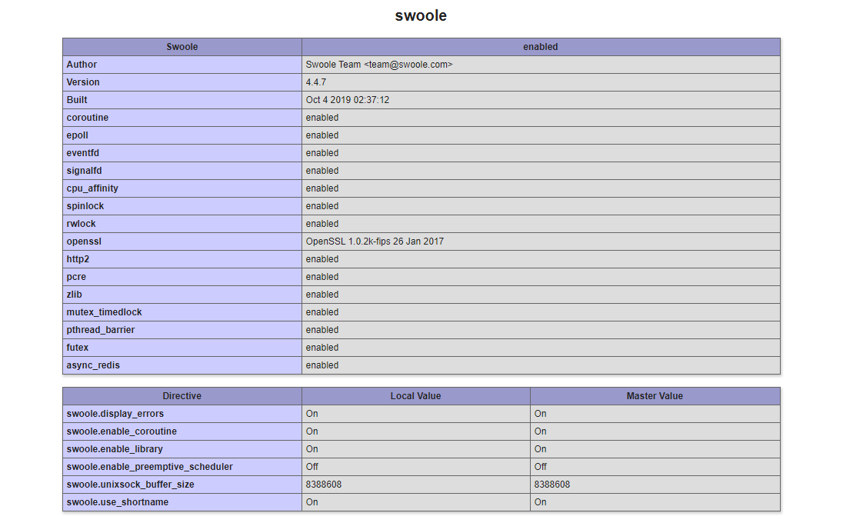

Cài đặt thành công khi chạy phpinfo

1. Cách sử dụng
   1. CakePHP

+ Do CakePhp chưa có thư viện riêng sử dụng Swoole nên mình sẽ tạo 1 class để gọi function như 1 package bình thường nhé

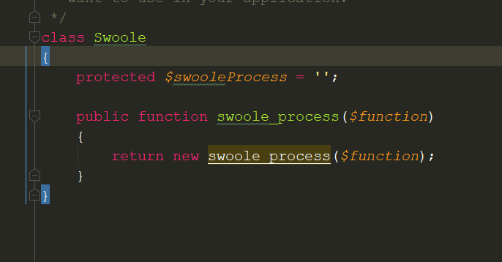

Ở đây mình demo 1 function là swoole_process, các trường hợp khác cũng tương tự như trên.

+ Kế tiếp mình sẽ sử dụng Swoole để crawl data thử xem sao:

Trước tiên cần khai báo class Swoole mình vừa khởi tạo:

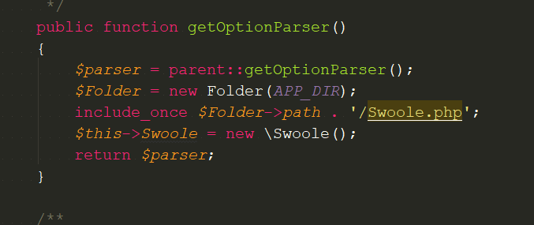

Sau đó kết hợp thư viện Crawler trong CakePhp cùng với Swoole, trong đó:

+ Swoole_process sẽ gọi tới các chu trình con

+ Swoole\Process::wait(true) sẽ dừng

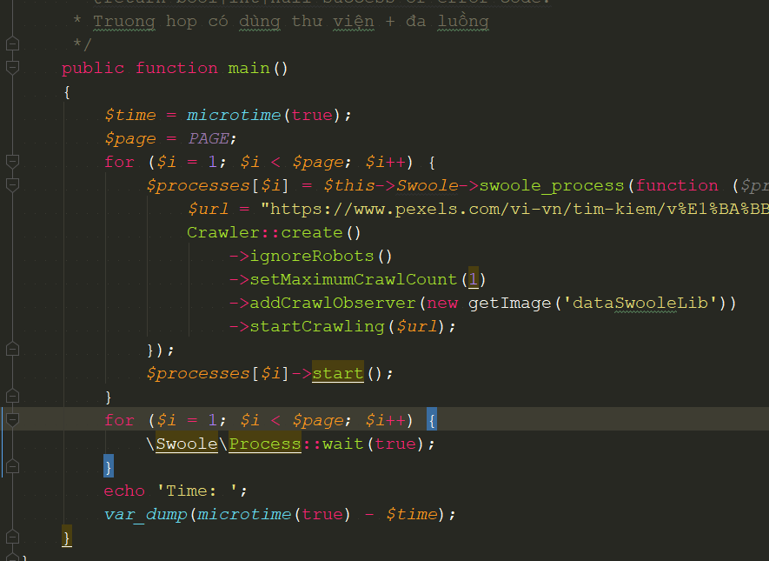

Kết quả:

+ Chạy script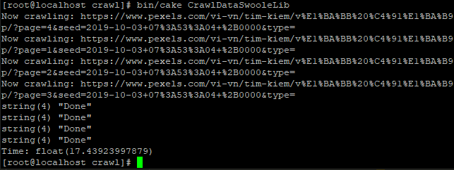

+ Data craw được:

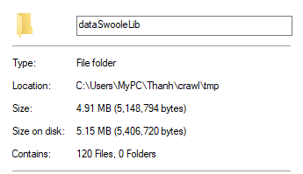



Ta có thể thấy là Swoole đã hoạt động, với tổng cộng 4 luồng chạy cùng lúc.

1. ***Thread***

#### [Link hướng dẫn](https://gist.github.com/tegansnyder/ad32f2068e7e30d2692c06df32314ed4)

#### BECOM SUDO USER:

sudo -s

#### INSTALL WEBSTATIC REPO FOR CENTOS/RED HAT 7:

rpm -Uvh https://dl.fedoraproject.org/pub/epel/epel-release-latest-7.noarch.rpm

rpm -Uvh https://mirror.webtatic.com/yum/el7/webtatic-release.rpm

#### INSTALL PHP WITH COMMON MODULES:

yum --nogp install -y --enablerepo=webtatic-testing \

php72w php72w-cli php72w-common php72w-devel \

php72w-gd php72w-intl php72w-mbstring php72w-mcrypt \

php72w-mysqlnd php72w-odbc php72w-opcache php72w-pdo \

php72w-pdo_dblib php72w-pear php72w-pgsql php72w-pspell \

php72w-soap php72w-xml php72w-xmlrpc php72w-bcmath

#### CHANGE TO A TEMP DIRECTORY:

cd /tmp

#### PULL DOWN the PTHREADS GIT REPO:

git clone https://github.com/krakjoe/pthreads.git

cd pthreads

zts-phpize

./configure --with-php-config=/usr/bin/zts-php-config

make

#### COPY EXTENSION TO PHP-ZTS MODULES FOLDER:

cp modules/pthreads.so /usr/lib64/php-zts/modules/.

#### ENABLE EXTENSION IN PHP-ZTS, BY CREATING A FILE:

vi /etc/php-zts.d/pthreads.ini

#### ADD THIS TO THE FILE AND SAVE:

extension=pthreads.so

#### NEXT CHECK TO SEE IF YOU GOT IT WORKING:

zts-php -i | grep -i thread

#### IT SHOULD OUPUT SOMETHING LIKE THIS:

/etc/php-zts.d/pthreads.ini

Thread Safety => enabled

pthreads

#### NOW YOU CAN INVOKE PROGRAMS THAT NEED THREADING AND PTHREADS BY USING:

zts-php (instead of php)